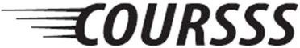
FICHE DE CANDIDATURE

TOUT RENNES COURT
9 octobre 2022 - Rennes

A renvoyer par mail à bretagne@sport-u.com jusqu’au 18 septembre

NOM : | Prénom :
Date de naissance :
Licence FFSU :
Meilleure performance du 10km :
Date : | Lieu :
Université ou École:

Je soussigné par la présente, déclare me porter candidat(e) à une sélection universitaire pour les 10 km de Tout Rennes Court le 9 octobre 2022.
Je m'engage par ailleurs à respecter les modalités d'inscriptions et en particulier pour ce qui concerne le certificat médical.

date et signature

